附件1
酒店位置及到达方式

一、华东饭店位置
地址：南京市鼓楼区北京西路67号 电话：025-83709988
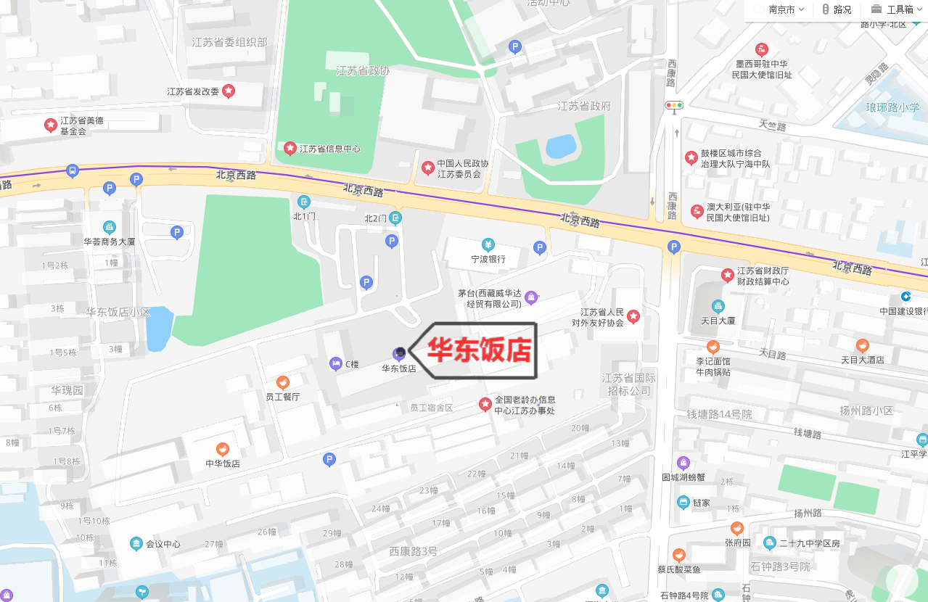
二、到达方式
1.南京南站
南京南站距离酒店15公里，乘坐出租车约需35分钟，乘坐地铁约需50分钟。
方法一：乘坐地铁1号线至鼓楼站转4号线至南艺·二师·草场门站，步行800米到酒店。
方法二：乘坐地铁3号线至鸡鸣站转4号线至南艺·二师·草场门站，步行800米到酒店。
2.南京站
南京站距离酒店8公里，乘坐出租车约需25分钟，乘坐地铁约需35分钟，方法为乘坐地铁1号线至鼓楼站转4号线至南艺·二师·草场门站，步行800米到酒店。
3.禄口机场
禄口机场距离酒店45公里，乘坐出租车约需1小时，乘坐地铁约需1小时45分钟。
方法一：乘坐地铁S1号线至南京南站转地铁1号线至鼓楼站转4号线至南艺·二师·草场门站，步行800米到酒店。。
方法二：乘坐地铁S1号线至南京南站转地铁3号线至鸡鸣站转4号线至南艺·二师·草场门站，步行800米到酒店。

